Подборка игрового материала для детей на тему «Космос»

Цели:
Деть детям элементарные представления о космосе.
Активизировать словарь по данной теме.
Продолжать формировать устойчивые представления о форме, величине, количестве, цвете, геометрических фигурах, положении предметов в пространстве.
Учить детей выполнять простейшие опыты с песком и водой.
Совершенствовать навыки рисования, наклеивания, лепки.
Развивать мышление, мелкую моторику, координацию движений.

Оборудование:
Глобус.
Разноцветные пуговицы, силуэтное изображение летающей тарелки с разноцветными кругами разных размеров и набор пуговиц соответствующих размеров и цветов.
Изображения пришельцев и их планет в виде геометрических фигур.
Схематическое изображение ракеты из геометрических фигур, вырезанные из картона геометрические фигуры.
Картинка с изображением космонавтов трех размеров, вырезанные из белого картона изображения скафандров трех размеров.
Склеенный из плотной бумаги конус. Наклейки в виде кругов, салфетка красного цвета.
Приклеенные с черному картону ракета, космонавт на шнурке, большая и маленькая планеты.
Клей, песок, лист бумаги с прикрепленным сверху на нем круглым трафаретом.
Емкость с песком. Пипетка. Стакан с водой.
Разноцветные прищепки, силуэтные изображения динозавров из плотного картона.
Лист-фон с изображением трех планет разной величины, клей, цветные силуэтные картинки динозавров трех величин.
Лист бумаги с прикрепленным сверху на нем круглым трафаретом, поролоновый тампон, синяя краска, мелкий песок.
Плоскостные изображения китов трех размеров.
Изображение планеты Земля, камни и тени от этих камней разной формы. Силуэтное изображение ракеты.
Лист черного картона, пластилин желтого и оранжевого цветов, краска, штампы с пузырчатой пленкой.
Оборудование для динамической паузы: скамейка, коррегирующая дорожка, туннель.
Веники и совочки маленького размера.
Аудиозаписи: «Песня юных космонавтов».

Ход занятия:
- Мы с вами живем на планете «Земля». Вот так она выглядит. (Показ глобуса).
- Днем, когда светло, мы с вами видим на небе Солнце, нашу звезду. А ночью, когда темно, на небе загораются множество звездочек. Люди смотрели на небо и мечтали полететь туда, в космос. Научились строить ракеты и полетели в космос. Теперь люди мечтают долететь до других далёких планет, туда где живут инопланетяне. Мы не можем полететь в космос на настоящей ракете. А поиграть в космические приключения можем. Сейчас и начнем.
- А вот к нам на летающей тарелке прилетели инопланетяне с иных планет. Как мы с ними поздороваемся? Что скажем? Здравствуйте, привет!

Дидактическая игра «Найди ракету пришельцев»
- На какую геометрическую фигуру похож этот пришелец? Он похож на круг. Значит он прилетел на круглой ракете. А теперь скажите, на какую геометрическую фигуру похож этот пришелец? На овал. Значит он летает на овальной ракете. Найдите для каждого пришельца подходящую ракету.
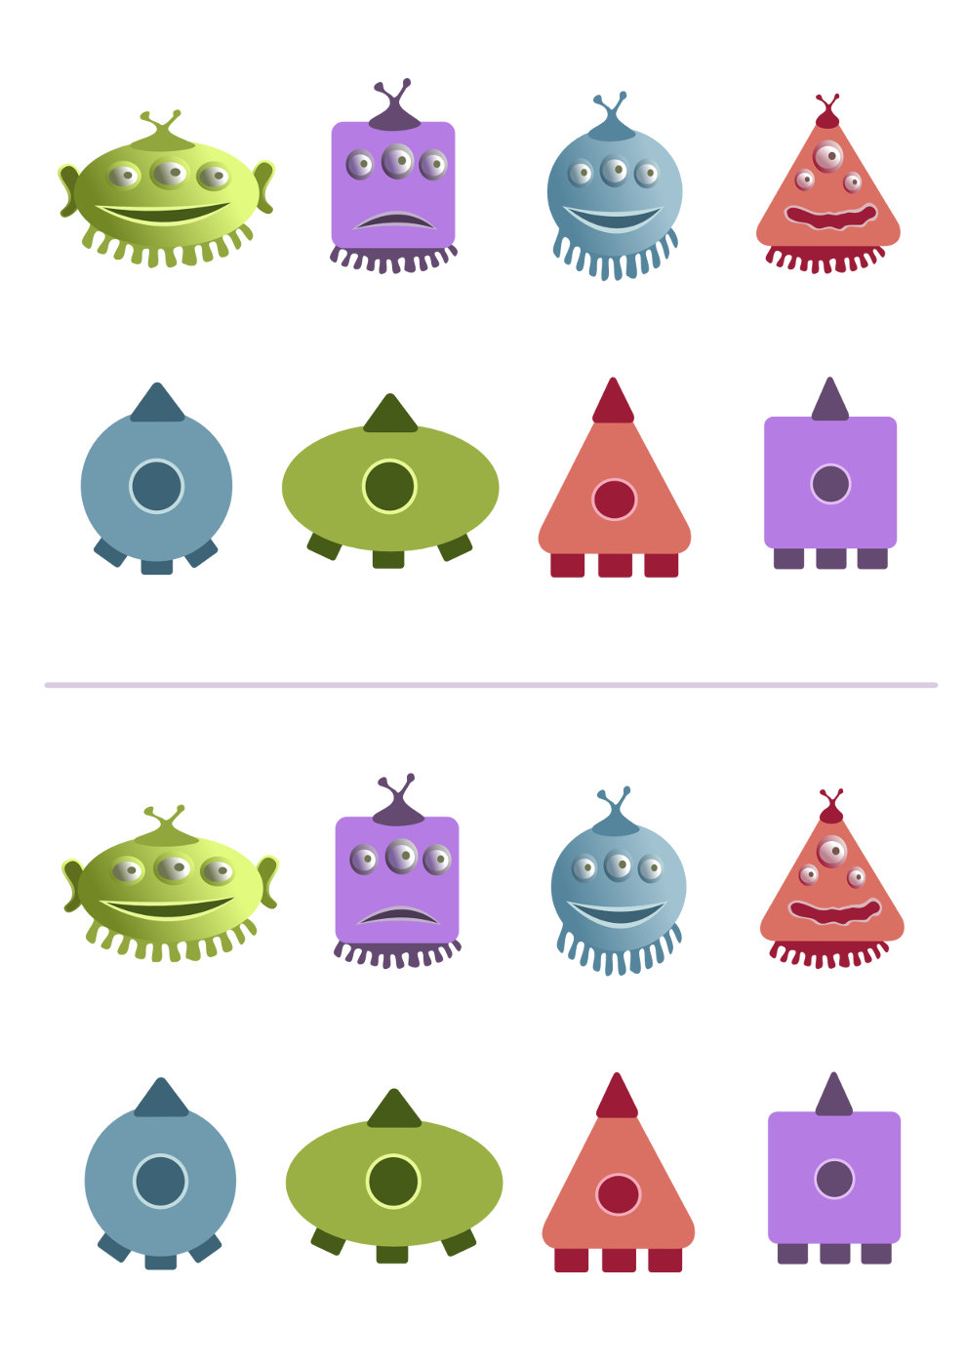

Игра с пуговицами «Летающая тарелка»
- На круги выложите пуговицы подходящего размера и цвета.
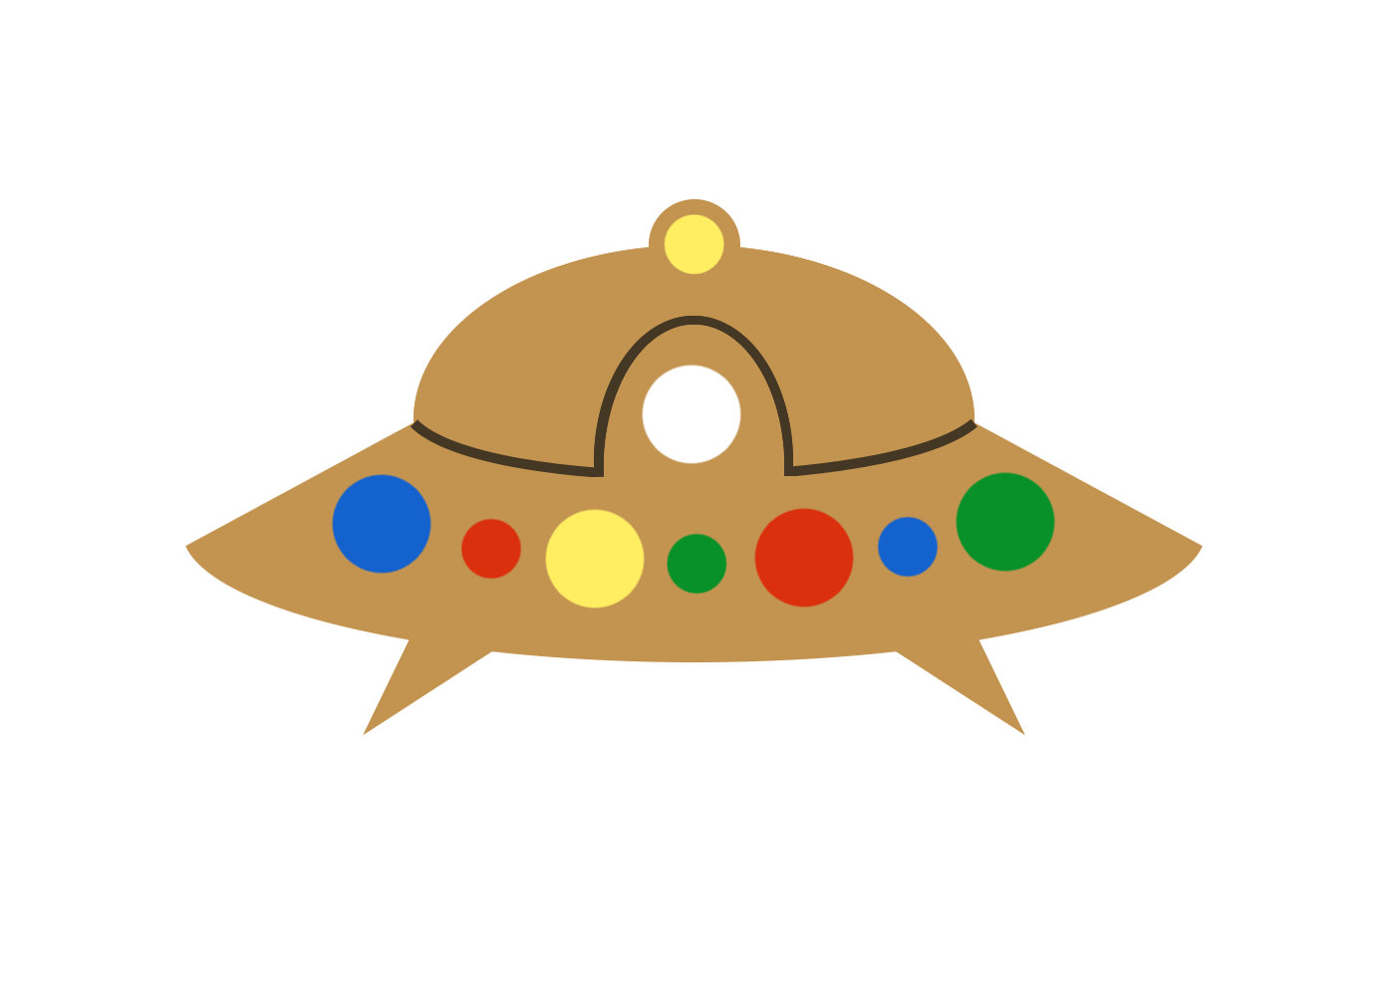
- Пора и нам слетать в космос. Но сначала нам нужно будет построить нашу собственную ракету.

Дидактическое упражнение «Построй ракету»
- Возьмите в руки прямоугольник и и найдите его место на изображении ракеты.
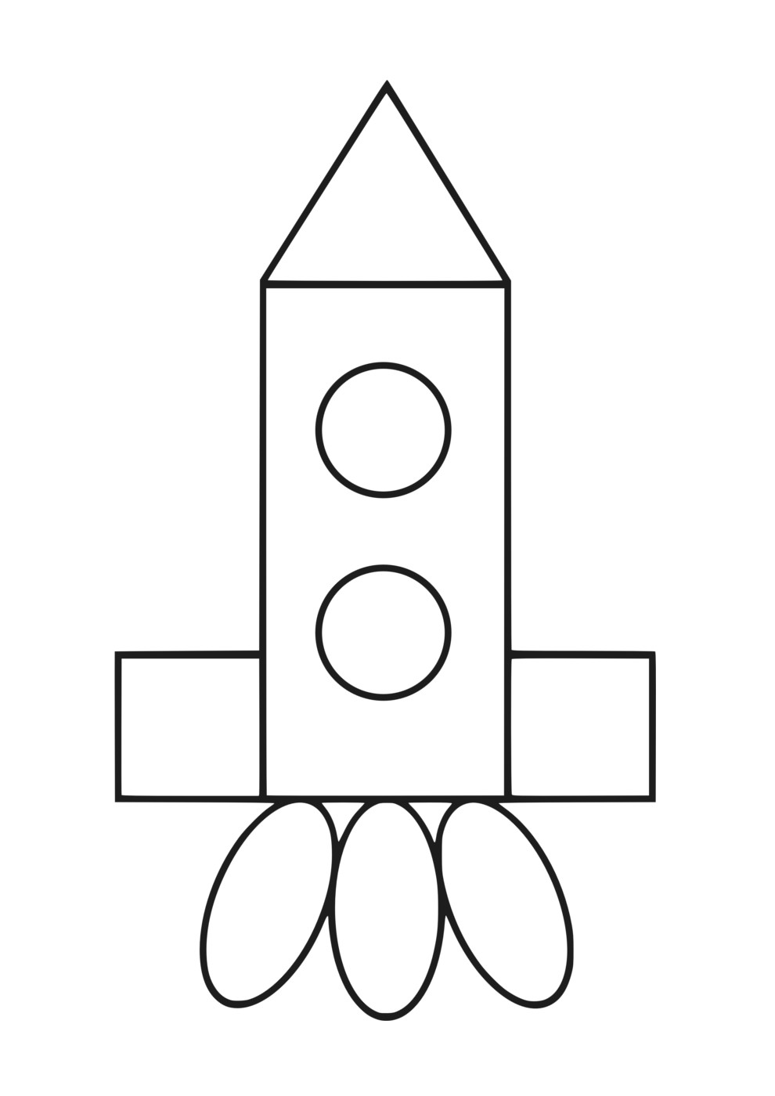
- Теперь выложите два квадрата и один треугольник. А сколько кругов? Два круга. Выложите их в виде окон-иллюминаторов. А теперь сосчитайте овалы. Сколько у вас овалов? Их три. Найдите и им место на нашей ракете.

Дидактическая игра «Подбери скафандр по размеру»
- Перед вами три космонавта. Покажите самого высокого, самого низкого. Чтобы космонавт мог выйти в открытый космос ему нужен скафандр. Давайте подберём им скафандры по размеру.
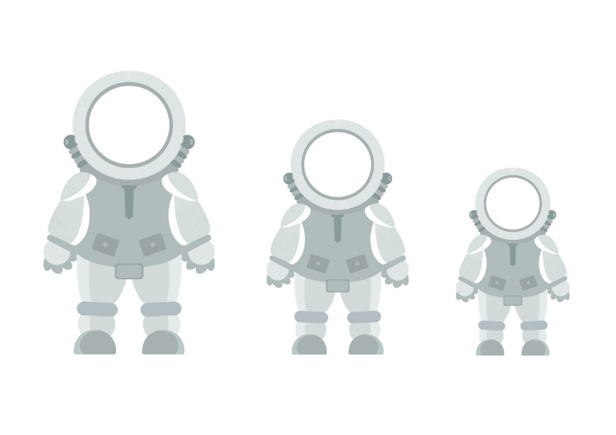
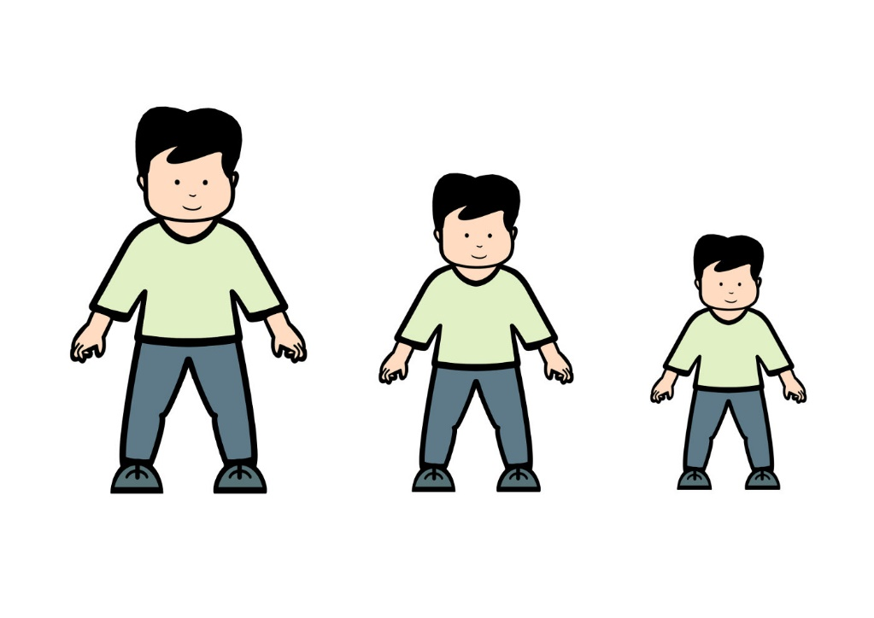

Конструирование из бумаги «Ракета»
На конус из плотной бумаги дети наклеивают круги-иллюминаторы, сминают салфетку красного цвета и вставляют в полую часть конуса - «огонь».
- Но перед любым полетом космонавты долго тренируются. Мы с вами тоже должны хорошо потренироваться.

Динамическая пауза «Тренировка космонавтов»
Дети ползут по скамейке, затем пролезают в туннель, по окончании которого они проходят по коррегирующей дорожке. (Выполняется под музыку «Песня юных космонавтов»).
- А теперь, когда у нас все готово, отправляемся в полет!

Дидактическое упражнение «В открытом космосе»
- Возьмите своего космонавта и расположите его в ракете. Теперь ракета летит вверх. Нам пора выходить из ракеты в открытый космос. Вот космонавт высадился на большой планете. Теперь вернулся на ракету. Снова вышел и облетел вокруг ракеты. Затем он должен высадиться на маленькой планете.

Планета песка

Опыт с песком «Сухой или мокрый»
- Перед вами песок. Потрогайте его. Песок мокрый или сухой? Сухой. А как сделать песок мокрым? Налить воды. С помощью пипеток налейте воду в песок. Какой стал песок от воды? Мокрый.

Ручной труд «Планета песка»
На лист белой бумаги накладывается трафарет и закрепляется скрепками.
- Хорошо намажьте клеем круг внутри трафарета и посыпьте его песком. Посмотрите, у нас получилась целая песчаная планета.

Планета динозавров

Аппликация «Динозаврики»
- Дети, у вас есть большие и маленькие динозавры. Большие динозавры живут на большой планете, а маленькие — на маленькой. Наклейте большого динозавра на большую планету, а маленького динозавра — на маленькую планету.
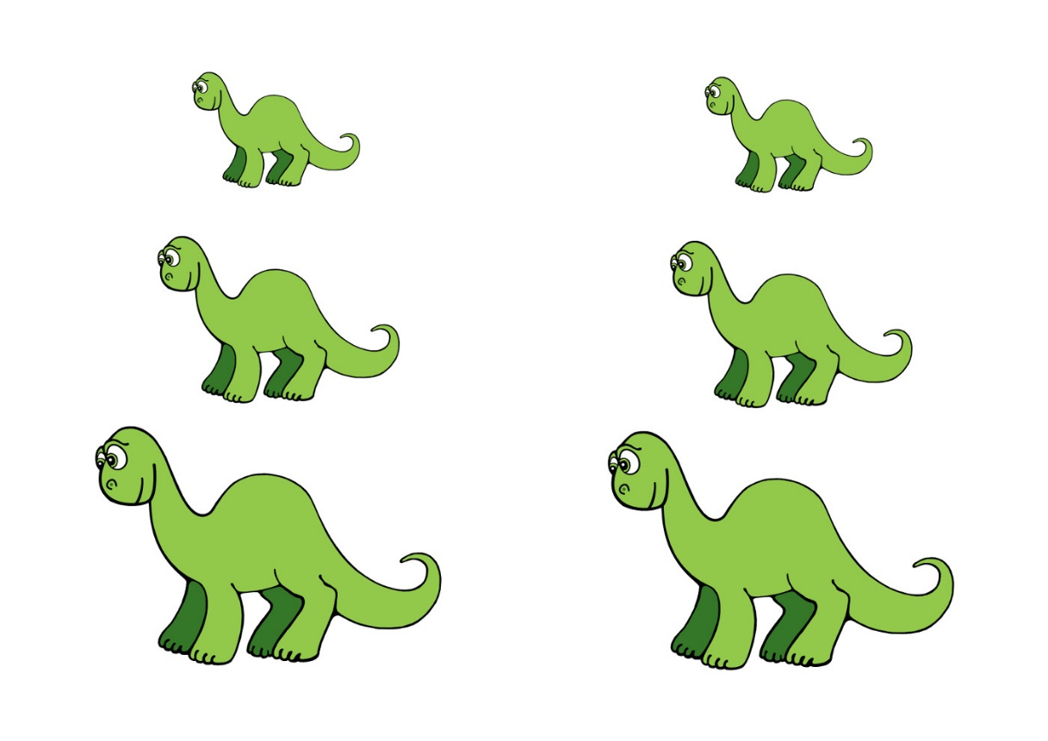
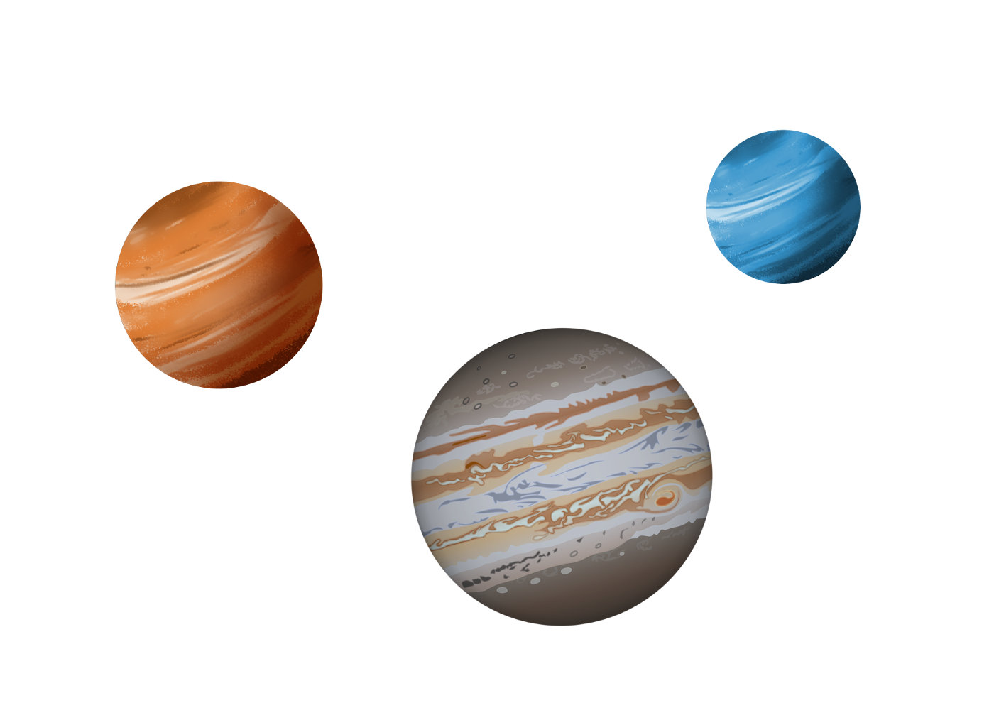

Игра с прищепками «Динозавры»
- У динозавров есть много врагов. Давайте защитим их. Приделайте шипы на спины динозаврам, чтобы они могли защититься от своих врагов.

Планета воды

Рисование «Планета воды»
(Выполняется с помощью поролоновых тампонов).
На лист бумаги накладывается круглый трафарет, закрепляется скрепками. Поролоновым тампоном с синей краской дети оставляют отпечатки, которыми они должны заполнить всё пространство внутри трафарета.
- Как вы думаете, кто может жить на планете воды? Рыбы, киты.

Динамическая пауза «Путешествие на китах»
На полу выкладывается плоскостное изображение кита, детям предлагается расположиться на нем для плавания по «Планете воды».
- Этот кит не очень большой, нам на нем очень тесно. Посмотрите, вот ещё какой-то другой кит подплыл к нам. Внимательно на него посмотрите и скажите - он больше нашего или меньше? Этот кит больше чем наш. Так, давайте пересядем на этого кита, который побольше. Вот теперь нам совсем не тесно. Нам просторно.

Планета камней

Дидактическая игра «Найди камень по его тени»
- Вы должны разложить камни подходящей формы на их тени.

Дидактическое упражнение «Проведи ракету через метеоритный дождь»
- Возьмите в руки свою ракету и поставьте на нашу планету Земля. Теперь ракета отправляется в путь. Помогите ракете пролететь через метеоритный дождь и не врезаться в камни (астероиды).

Упражнение «Собери камни»
- На этой планете сильные ветра и ураганы разбросали камни и обломки скал. Нужно их собрать, но руками трогать камни нельзя. Мы с вами будем собирать камни с помощью специальных инструментов - веников и совков. Смотрите, вот так.

Лепка «Звезда и комета»
На листе черной бумаги дети делают изображение звезды и кометы.
Звезда: круговым раскатыванием сделать шар, приложить к картону и придавить, пальцем вытянуть пластилин в стороны — сделать «лучи».
Комета: круговым раскатыванием сделать шар, приложить к картону и придавить, пальцем вытянуть «хвост» кометы.

Рисование штампами с пузырчатой пленкой «Планеты»
- Аккуратно обмакните штамп в краску и приложите к темному листу бумаги — у вас на листе должна получиться планета.
- Всё, ребята, нам пора возвращаться домой на нашу планету Земля.

